重效益多鼓励，抓成效缩差距
——齐贤学校召开九年级教育教学研讨会
（齐贤学校 通讯员唐奇龙/文 徐琴/摄）为了更好地对半学期以来的教育教学质量进行总结和反思，及时分析反馈区二模考情况，以利于下阶段教育教学方法的改进和增效，4月24日下午，齐贤学校举行了以“重效益多鼓励，抓成效缩差距”为主题的九年级期中教育教学研讨会。
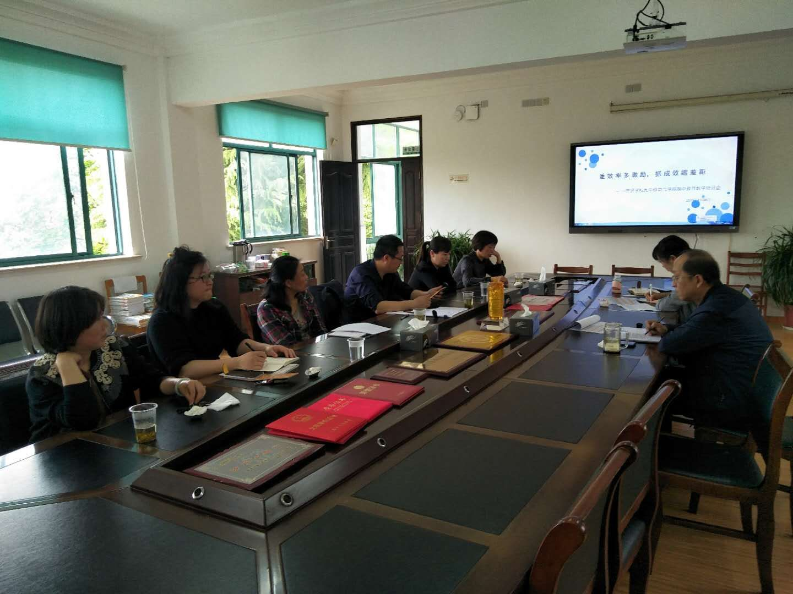
会议由教导主任刘燕老师主持，校长出席会议，语文、数学、英语、物理、化学、体育任课教师参加会议，大家分享经验与智慧，共商整改举措。会议上，年级组长首先回顾了年级组开学至今的整体情况，并就本次期中考试进行了全方位的分析和比较，肯定优势，指出差距，反思得失。交流环节，各学科任课教师就教学中存在的主要困难及、下阶段措施以及之后欲达到的目标作了详细交流，既分享了高效经验和做法，也规划了下阶段在缩短班级差距、关爱后进生补差等方面的措施。接着教导处刘主任对本次二模考和一模考的测试情况作了比较，提出在提高课堂效率、学生学习潜能、复习方法、学生心理情绪等方面要予以关注。最后，校长对本次研讨会作了总结，对老师们的工作予以了肯定，对老师们下阶段的复习工作提出了建议，要求全体老师尽心尽力，根据我校实际情况，夯实基础，提高效率，力争缩短差距。
本次研讨会在温馨团结、智慧共研的氛围中进行，总结及时到位，指导科学有效，举措跟进落实，有助于我们回顾反思前阶段的工作，明确下阶段的方向。大家都表示将一如既往取长补短，努力拼搏，圆满完成中考任务。
撰稿：唐奇龙
编辑：余水萍
审稿：顾卫权

